MEMS数字二氧化氮传感器
JED112-001

产品说明

威海精讯畅通电子科技有限公司

声明
本说明书版权属威海精讯畅通电子科技有限公司（以下称本公司）所有，未经书面许可，本说明书任何部分不得复制、翻译、存储于数据库或检索系统内，也不可以电子、翻拍、录音等任何手段进行传播。
感谢您使用精讯畅通科技的系列产品。为使您更好地使用本公司产品，减少因使用不当造成的产品故障，使用前请务必仔细阅读本说明书并按照所建议的使用方法进行使用。如果您不依照本说明书使用或擅自去除、拆解、更换传感器内部组件，本公司不承担由此造成的任何损失。
您所购买产品的颜色、款式及尺寸以实物为准。

本公司秉承科技进步的理念，不断致力于产品改进和技术创新。因此，本公司保留任何产品改进而不预先通知的权力。使用本说明书时，请确认其属于有效版本。同时，本公司鼓励使用者根据其使用情况，探讨本产品更优化的使用方法。
请妥善保管本说明书，以便在您日后需要时能及时查阅并获得帮助。

威海精讯畅通电子科技有限公司

产品描述
数字型气体传感器是一款低功耗，小型化传感器。采用半导体气体传感器和高性能微处理器相结合，用于检测环境中的气体浓度。灵敏度高，小巧精密，采用 I2C 数字信号输出方式，方便用户使用和调试，大大缩短了用户的设计开发周期。可广泛应用于环境安全，便携仪器等诸多领域。

传感器特点
本产品采用MEMS工艺，结构坚固，抗震性好，具有尺寸小，低功耗，灵敏度高等优点。

主要应用
适用于便携仪器、医疗卫生等领域检测二氧化氮含量。

产品说明

性能参数
工作电压(VCC) | 3.3V | 工作电流 | ≤25mA
最大加热功率 | 30mW | 加热电压(VDD) | 1.4V
输出方式 | I2C 从机模式 | 默认地址 | 0x54
I2C 速率 | 10-100kbps | 上拉电阻 | 需外置上拉电阻
预热时间 | 30s | 响应时间 | ≤60S
典型精度  （25℃/50%RH） | 20% 读数 | 测量量程 | 0.1-10ppm

4.2 管脚定义图

1 | VCC | 5 | NC
2 | NC | 6 | NC
3 | SDA | 7 | GND
4 | SCL | 8 | VDD(加热电压)
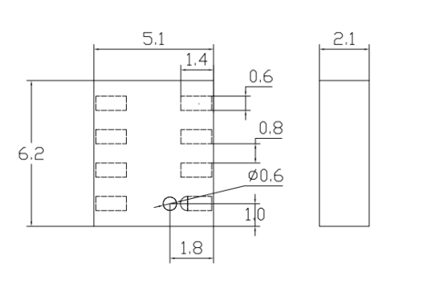
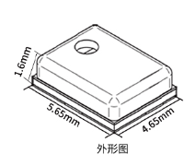
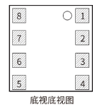

4.3 基本电路
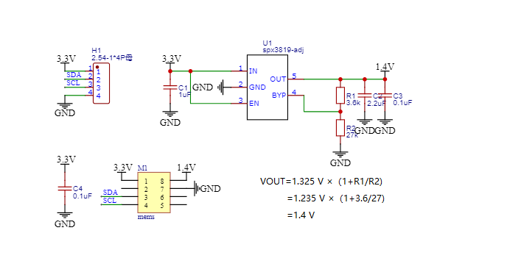
俯视时，芯片上小孔在右上方

4.4 编带尺寸
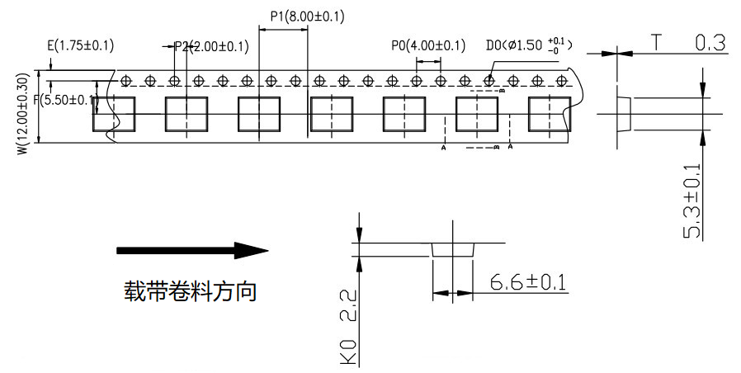

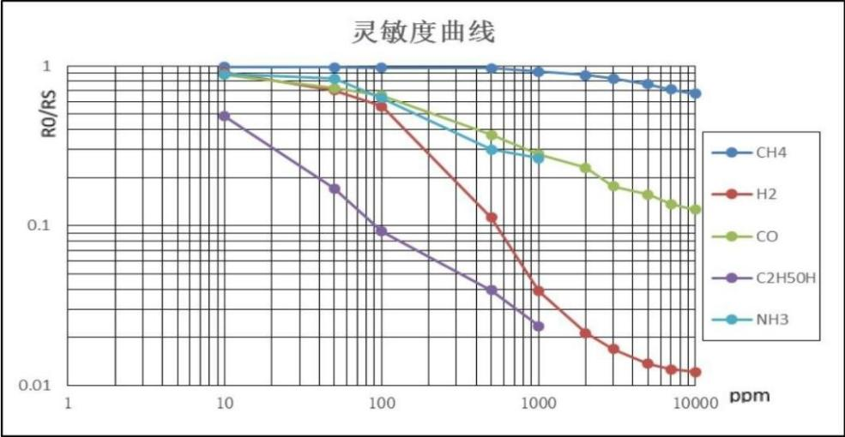
传感器特性描述

IIC 通讯协议

总线描述
IIC 协议是一个特殊总线信号协议。由 start（开始信号）、stop（结束信号）、二进制数据等三部分组成，如下图。开始时，SCL 高，SDA 下降沿。之后，发送从机地址。在 7 位的地址位之后，是控制读写位，选择读写操作。当从机识别到与其对应的地址信息后，将向主机发送一个应答信号，在第 9 个时钟周期拉低 SDA。在停止时，SCL 保持高电平，SDA 上升沿

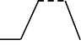
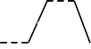

典型信号模拟
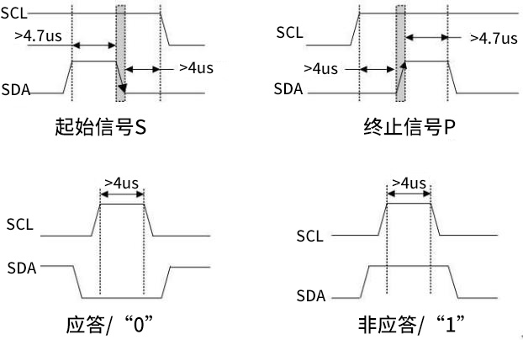

从机地址
地址字节格式：高7位为模块地址，最低位为读/写操作，1代表读。

A7 | A6 | A5 | A4 | A3 | A2 | A1 | R/W
0 | 1 | 0 | 1 | 0 | 1 | 0 | 1

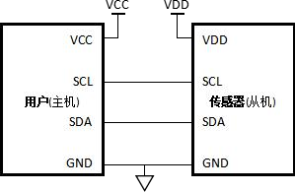
硬件连接

数据接口
电源引脚（VCC GND）：供电电压范围为3.3V
串行时钟输入（SCL）：SCL 引脚为 IIC 通信时钟线。
串行数据（SDA）：SDA 引脚为 IIC 数据线，用于读、写数据。

数据帧格式
读取：
0 | 1 | 2 | 3 | 4
0X54 | 0XA1 | 0x55 | DATA（高位） | DATA（低位）
从机地址(含读写位) | 读取命令 | 从机地址(含读写位) | 气体浓度高八位 | 气体浓度低八位

说明：读取出来的数据为当前气体浓度。 浓度值计算公式：气体浓度=DATA（高位）*256+DATA（低位）
校零：
0 | 1 | 3 | 4
0X54 | 0X32 | DATA（高位） | DATA（低位）
从机地址(含读写位) | 写入命令 | 气体浓度高八位 | 气体浓度低八位

说明：写入的数据为传感器在通风环境空气中的数值，写入后对示数校零。写入后，再读取一次确认是否校零成功。

使用方法
该传感器上电后需要预热，时长 30 秒左右。预热完成后，进入正常工作状态。接入I2C 总线， 主机发送读命令后进入读取状态，传感器会立即返回一个 16 位数据值，该数据表示当前检测的气体浓度值，浓度值计算公式：气体浓度=DATA（高位）*256+DATA（低位）。
下图是一次I2C 通信过程的读取时序：起始信号 start，发送从机地址 0x54，接收到从机应答信号 ACK， 发送读命令 0xA1，接收到从机应答信号ACK；起始信号 start，发送从机地址 0x55，接收到从机应答信号ACK，读取气体浓度高字节，发送到从机应答信号ACK， 读取气体浓度低字节，结束信号Stop。

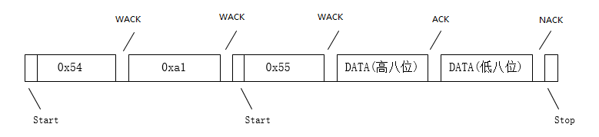

注意事项
- 预热时间
在不通电情况下长时间贮存，其传感器电阻会产生可逆性漂移，使用前需进行预热以达到其传感器内部的化学平衡，贮存时间及对应的预热时间建议如下：
贮存时间 | 建议预热时间
1 个月以下 | 不低于 24 小时
1 - 6 个月 | 不低于 48 小时
6 个月以上 | 不低于 72 小时

- 必须避免的情况
- 暴露于可挥发性硅化合物蒸汽中
要避免暴露于硅粘接剂、发胶、硅橡胶、腻子或其它存在可挥发性硅化合物的场所。如果表面吸附了硅化合物蒸汽，传感器的敏感材料会被硅化合物分解形成的二氧化硅包裹，抑制传感器的敏感性， 并且不可恢复。
- 高腐蚀性的环境
暴露在高浓度的腐蚀性气体（如 二氧化氮， SOX， Cl2， HCl 等）中，不仅会引起加热材料及传感器引线的腐蚀或破坏，并会引起敏感材料性能发生不可逆的劣变。
- 碱、碱金属盐、卤素的污染
该传感器被碱金属尤其是盐水喷雾污染后，或暴露在卤素如二氧化氮中，也会引起性能劣变。
- 接触到水
溅上水或浸到水中会造成该传感器敏感特性下降。
- 结冰
水在传感器敏感材料表面结冰会导致敏感层碎裂而丧失敏感特性。
- 施加电压
由过载电压引起的过载加热功率会对传感器造成不可逆的损害，同时静电也会损坏设备，所以在接触设备时要采取防静电措施。
- 尽可能避免的情况
- 凝结水
在室内使用条件下，轻微凝结水对传感器性能会产生轻微影响。但是，如果水凝结在敏感层表面并保持一段时间，传感器特性则会下降。
- 处于高浓度气体中
无论是否通电，在高浓度气体中长期放置，均会影响其特性。如用打火机气直接喷向该传感器，会对其造成极大损害。
长期暴露在极端环境中无论是否通电，长时间暴露在极端条件下，如高湿、高温或高污染等极端条件，传感器性能将受到严重影响。
- 振动
频繁、过度振动会导致该传感器内部产生共振而断裂。在运输途中及组装线上使用气动改锥/超声波焊接机会产生此类振动。
- 冲击
如果传感器受到强烈冲击或碰撞会导致其内部断裂。
- 焊接
- 回流焊接建议条件中性气氛；焊接温度 250±10℃； 避免助焊剂蒸汽。
- 手工焊接建议条件含氯最少的松香助焊剂； 焊接温度≤350℃；持续时间≤3s。

- 注：违反以上使用条件将使该传感器特性下降。

附录：主机IIC程序
（1）读取浓度：
static uint16_t IIC_Read_Byte(u8 reg)
{
uint8_t rec_data;
I2C_Start();
I2C_SendByte(0x54);
I2C_WaitAck();
I2C_SendByte(0xe1);
I2C_WaitAck();
I2C_Start();
I2C_SendByte(0x55);
I2C_WaitAck();
rec_data = I2C_RecvByte();
rec_data16=rec_data;
I2C_SendACK(0);
rec_data = I2C_RecvByte();
rec_data16=rec_data16<<8|rec_data;
I2C_Stop();
return rec_data16;
}
/*起始信号*/
u8 I2C_Start(void)
{
SDA1H;
I2C_delay();
SCL1H;
I2C_delay();
if(!SDAread)
return 0;
SDA1L;
I2C_delay();
if(SDAread)
return 0;
SCL1L;
I2C_delay();
return 1;
}
/*发送一个字节*/
void I2C_SendByte(u8 SendByte) //数据从高位到低位//
{
u8 i=8;
SCL1L;
for (i=0; i<8; i++) //8位计数器
{
if(SendByte&0x80)//SDA准备
SDA1H;
else
SDA1L;
SCL1H; //拉高时钟，给从机采样
I2C_delay(); //延时保持IIC时钟频率，也是给从机采样有充足时间
SCL1L; //拉低时钟，给SDA准备
I2C_delay(); //延时保持IIC时钟频率
SendByte<<=1; //移出数据的最高位
}
}
/*等待ACK*/
u8 I2C_WaitAck(void) //返回为:=1有ACK,=0无ACK
{
uint16_t i=0;
SDA1H; //释放SDA
SCL1H; //SCL拉高进行采样
while(SDAread)//等待SDA拉低
{
i++; //等待计数
if(i==1000)//超时跳出循环
break;
}
if(SDAread)//再次判断SDA是否拉低
{
SCL1L;
return 0;//从机应答失败，返回0
}
I2C_delay();//延时保证时钟频率低于40K，
SCL1L;
I2C_delay(); //延时保证时钟频率低于40K，
return 1;//从机应答成功，返回1
}
/*接受八位数据*/
u8 I2C_RecvByte(void) //数据从高位到低位//
{
u8 i=8;
u8 ReceiveByte=0;
SDA1H; //释放SDA，给从机使用
I2C_delay(); //延时给从机准备SDA时间
for (i=0; i<8; i++) //8位计数器
{
ReceiveByte <<= 1;
SCL1H; //拉高时钟线，采样从机SDA
if(SDAread) //读数据
ReceiveByte |=0x01;
I2C_delay(); //延时保持IIC时钟频率
SCL1L; //拉低时钟线，处理接收到的数据
I2C_delay(); //延时给从机准备SDA时间
}
return ReceiveByte;
}

/*结束信号*/
void I2C_Stop(void)
{
SCL1L;
I2C_delay();
SDA1L;
I2C_delay();
SCL1H;
I2C_delay();
SDA1H;
I2C_delay();
}
/*IIC等待延时*/
void I2C_delay(void)
{
int x=5;
u8 i=100;
x=i*x;
while(x--);
}
void I2C_SendACK(u8 i)
{
if(i==1)
SDA1H;
else
SDA1L;
SCL1H;
I2C_delay();
SCL1L;
I2C_delay();
}

